**ÇANAKKALE ONSEKİZ MART ÜNİVERSİTESİ**

**BİLGİSAYAR MÜHENDİSLİĞİ**

**NESNEYE DAYALI ANALİZ VE TASARIM DERSİ**

**TIBBİ CİHAZ GÖRÜNTÜLEME – OPTOMO**

**ANALİZ VE TASARIM DOKÜMANI**

**170401052 – Rasim MUTLU**

**170401022 – Cihan PAR**

**180401035 – Ayberk KAHRAMAN**

**190401098 – Onur CURA**

**Doç. Dr. Adem POLAT**

# GİRİŞ

Bu doküman, Optomo Tıbbi Görüntüleme Cihazı için geliştirilecek olan uygulamanın gereksinim, analiz ve tasarım kararlarını barındırmaktadır. Uygulamanın, cihaz ile bağlantısından hasta görüntülerinin elde edilmesine kadar ki sürecin analiz ve tasarımını ele almaktadır.

## Genel Çalışma Prensipleri

Bu projede, Optomo Tıbbi Görüntüleme Cihazı için kullanıcı dostu ve güvenilir bir arayüz geliştirilmesi hedeflenmiştir. Bu arayüz sayesinde kullanıcı, kullanıcı bilgileri ile sisteme giriş yapacak, görüntü toplama öncesi cihazın bağlantılarının ve ilgili mekanizmalarının doğru çalıştığını test edebilecek ve verilen listeden hasta seçimi yaparak doktor tarafından istenen 2 boyutlu ve 3 boyutlu görüntü toplayabilecektir. Ayrıca sistem, toplanan bu görüntüleri doğru bir şekilde işleyebilecek, saklayacak ve kullanıcıya sunacaktır.

## Fonskiyonel Gereksinimler

### Giriş ve Çıkış İşlemleri

* Sistemi kullanacak olan personel kimliği, kendisinin 11 haneli T.C. kimlik numarası ile özgün olarak tanımlanmalıdır.
* Kullanıcı, sistemden güvenli bir şekilde çıkış yapabilmelidir.

### Bağlantı İşlemleri

* Kullanıcı, cihazın bağlanacağı portu ve port numarasını seçebilmelidir.

### Cihaz Testi

* Kullanıcı, cihazın doğru çalıştığını anlamak için test yapabilmelidir.
* Kullanıcı, sisteme görüntü geldiğini, görüntü toplayacak mekanizmanın doğru hareket ettiğini ve açısal olarak görüntü toplayabildiğini test edebilmelidir.
* Test sonucu, kullanıcıya doğrudan gösterilebilmelidir.

### Hasta Görüntüleme

* Kullanıcı, görüntü alımı için bekleyen hasta listesinden bir hasta seçebilmelidir.
* Seçilen hasta, işlem sırasında aktif hasta olarak işaretlenmelidir.
* Görüntü toplama sonrasında hasta, bekleyen hasta listesinden çıkarılıp, işlemi tamamlanmış hasta listesine aktarılmalıdır.

### Görüntü Toplama

* Cihazdan 2 boyutlu ve 3 boyutlu görüntü alımı başlatılabilir olmalıdır.
* Görüntü alımı sırasında cihazdan gelen veriler, doğru bir şekilde işlenmeli ve saklanmalıdır.

## Fonksiyonel Olmayan Gereksinimler

### Performans Gereksinimleri

* Sistem aynı anda bir kullanıcıya hizmet vermelidir.
* Kullanıcının herhangi bir işlemi başlatması ve sistemden yanıt alması maksimum 2 saniye sürmelidir.
* Görüntü toplama sırasında cihazdan gelen veriler en fazla 30 saniye içinde işlenmeli ve kaydedilmelidir.

### Kullanılabilirlik Gereksinimleri

* Sistem arayüzü, renk seçimleri ve düzenlemeleri ile menüler, kolayca okunabilir ve erişilebilir olmalıdır.

### Sistem Uyumluluğu

* Sistem Windows işletim sistemine sahip cihazlarda çalışabilir olmalıdır.
* Sistemin çalıştırılacağı bilgisayar minimum 4 GB RAM ve 2.4 GHz işlemciye sahip olmalıdır.

### Güvenlik Gereksinimleri

* Sistem dışarıdan izinsiz erişime kapalı olmalıdır.

### Dış Gereksinimler

* Sistem veri koruma yasalarına ve tıbbi cihaz düzenlemelerine uygun olmalıdır.

## Kısıtlar

### Cihaz Uyumluluğu ve Entegrasyonu

Farklı üreticilere ait tıbbi görüntüleme cihazlarının yazılımla tam uyumlu çalışması zor olabilir. Yazılımın tüm cihazlar için doğru bağlantıyı ve veri akışını sağlaması gerekebilir.

### Kullanıcı Girişi ve Güvenlik

Kullanıcı bilgileri ve hasta verileri gibi hassas bilgilerin güvenliği kritik öneme sahiptir. Verilerin yetkisiz erişime karşı korunması için güçlü güvenlik önlemleri alınmalıdır.

### Veri Doğruluğu ve Güvenilirliği

Görüntülerin doğru ve eksiksiz bir şekilde işlenmesi ve saklanması gereklidir.Görüntü işleme ve saklama süreçlerinde veri kaybı veya bozulma olmamalıdır.

### Sistem Performansı

Büyük boyutlu 2D ve 3D tıbbi görüntülerin işlenmesi, saklanması ve kullanıcıya sunulması yüksek performans gerektirebilir.Sistem, yüksek işlem gücü ve hızlı veri erişimi sağlamak zorunda olabilir.

### Kullanıcı Deneyimi ve Arayüz Tasarımı

Kullanıcı arayüzünün kullanımı kolay, anlaşılır ve hızlı olmalıdır. Teknik bilgisi sınırlı kullanıcıların dahi kolaylıkla kullanabileceği bir tasarım olmalıdır.

### Test ve Kalibrasyon

Cihazın doğru çalıştığını kontrol eden test sistemlerinin güvenilir ve kesin sonuçlar vermesi gereklidir. Yanlış pozitif veya negatif sonuçlar tıbbi süreçleri aksatabilir.

### Hasta Verilerinin Yönetimi

Hasta seçiminden görüntü sonuçlarının saklanmasına kadar olan süreçte veri bütünlüğü korunmalıdır. Hasta verilerinin gizliliği ve güvenliği sağlanmalıdır.

### Regülasyon ve Uyumluluk

Yazılım, tıbbi cihazlar ve hasta bilgileri ile ilgili yerel ve uluslararası düzenlemelere uygun olmalıdır. Sağlık sektörü standartları ve sertifikasyon gereksinimlerine uyulmalıdır.

# KULLANIM DURUMLARI

Şekil 1 OPTOMO Ana Kullanım Durumu Diyagramı

## Giriş İşlemleri Kullanım Durumu

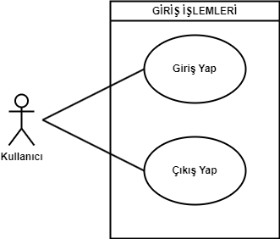

Şekil 2 Giriş Çıkış İşlemleri Kullanım Durumu Diyagramı

### Giriş Yap Kullanım Durumu ve Durum Diyagramı

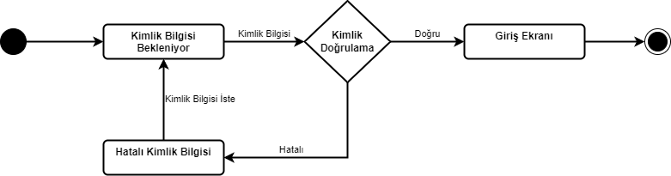

Şekil 3 Giriş Yap Durum Diyagramı

|  |  |
| --- | --- |
| **Kullanım Durumu - 1** | **Giriş Yap** |
| Birincil Aktör | Kullanıcı |
| Ön Koşul | Kullanıcı, sisteme kaydedilmiş olmalıdır ve kullanıcı adı ve parolaya sahip olmalıdır. |
| Son Koşul | Kullanıcı, başarılı bir şekilde sisteme giriş yapmış olmalıdır. |
| Ana Başarı Senaryosu | 1. Kullanıcı, kendisine verilen kullanıcı adı ve parola bilgilerini ilgili alanlara girer. 2. Kullanıcı, ‘Giriş Yap’ butonuna basarak giriş isteği gönderir. 3. Sistem, kullanıcıyı ana sayfaya yönlendirir. |
| Alternatif Senaryolar | 3.A – Hatalı kullanıcı adı ve parola girişi:   1. Sistem, hata mesajı görüntüler. |
| Hata Durumları | * Ağ hatası * Sistem hatası |

### Çıkış Yap Kullanım Durumu ve Durum Diyagramı

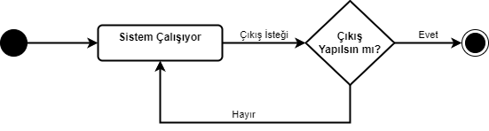

Şekil 4 Çıkış Yap Kullanım Durumu Diyagramı

|  |  |
| --- | --- |
| **Kullanım Durumu - 2** | **Çıkış Yap** |
| Birincil Aktör | Kullanıcı |
| Ön Koşul | Kullanıcı, sisteme giriş yapmış olmalıdır. |
| Son Koşul | Kullanıcı, başarılı bir şekilde sistemden çıkmış olmalıdır. |
| Ana Başarı Senaryosu | 1. Kullanıcı, ‘Çıkış Yap’ butonuna basarak çıkış isteği gönderir. 2. Sistem, kullanıcı oturumunu sonlandırır ve giriş yapma ekranına yönlendirir. |
| Alternatif Senaryolar |  |
| Hata Durumları | * Ağ hatası * Sistem hatası |

## Bağlantı İşlemleri Kullanım Durumu

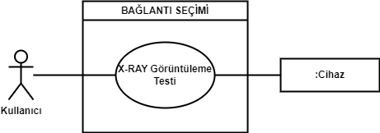

Şekil 5. Bağlantı Seçimi Kullanım Durumu Diyagramı

### Cihaz Bağlantısı Kullanım Durumu ve Durum Diyagramı

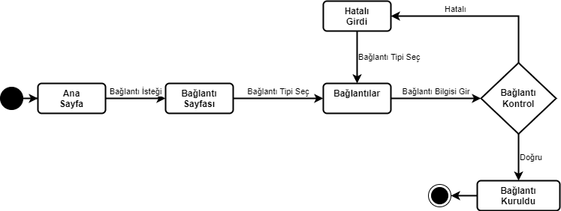

Şekil 6 Cihaz Bağlantısı Durum Diyagramı

|  |  |
| --- | --- |
| **Kullanım Durumu - 3** | **Cihaz Bağlantısı** |
| Birincil Aktör | Kullanıcı |
| Ön Koşul | Kullanıcı, sisteme giriş yapmış olmalıdır. Cihaz bağlantı kablosu, bilgisayara takılı olmalıdır. |
| Son Koşul | Kullanıcı, başarıyla cihaz bağlantısını yapmış olmalıdır. |
| Ana Başarı Senaryosu | 1. Kullanıcı, ‘Bağlantı’ sekmesine tıklayarak bağlantı sayfasına istek gönderir. 2. Sistem, bağlantı sayfasını görüntüler. 3. Kullanıcı, bağlantı tipini seçer. 4. Kullanıcı, port numarasını girer. 5. Kullanıcı bağlantı isteği gönderir. 6. Sistem, ekrana ‘Bağlantı Başarılı’ çıktısını görüntüler. |
| Alternatif Senaryolar | 3.A - Bağlantı tipi bulunamadı:   1. Kullanıcı bağlantı kablosunu denetler ve adımı tekrar eder.   5.A – Geçersiz port numarası:   1. Sistem, girilen port numarasının geçersiz olduğu çıktısını görüntüler ve kullanıcıyı 2. adıma yönlendirir.   5.B – Port zaten kullanımda:   1. Sistem, girilen port numarasının dolu olduğu çıktısını görüntüler ve kullanıcıyı 2. adıma yönlendirir. |
| Hata Durumları | * Ağ hatası * Sistem hatası * Hasarlı kablo veya soket |

## Cihaz Testi Kullanım Durumu

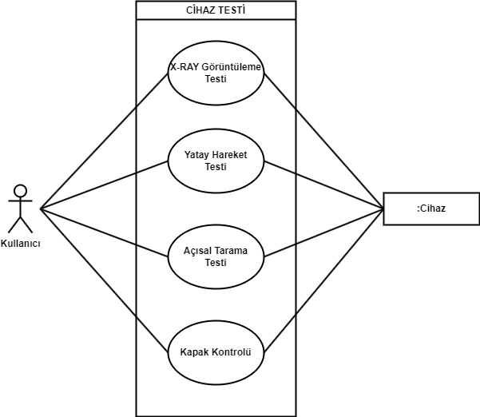

Şekil 7. Cihaz Testi Kullanım Durumu Diyagramı

### X-RAY Görüntüleme Testi Kullanım Durumu ve Durum Diyagramı

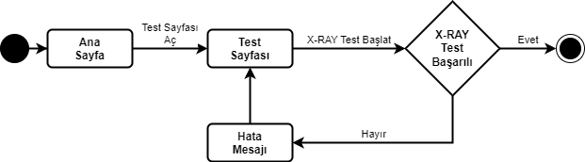

Şekil 8 X-RAY Testi Durum Diyagramı

|  |  |
| --- | --- |
| **Kullanım Durumu - 4** | **X-RAY Görüntüleme Testi** |
| Birincil Aktör | Kullanıcı |
| İkincil (Destekleyici) Aktör | Cihaz |
| Ön Koşul | Cihazın sistem bağlantısı yapılmış olmalıdır. Kullanıcı sisteme giriş yapmış olmalıdır. |
| Son Koşul | X-RAY testi başarıyla sonuçlanmalıdır. |
| Ana Başarı Senaryosu | 1. Kullanıcı, cihaz test menüsüne giriş isteği gönderir. 2. Sistem, test menüsünü görüntüler. 3. Kullanıcı, test menüsünden X-RAY testi menüsünü seçer. 4. Sistem, X-RAY testi menüsünü ekrana gönderir. 5. Kullanıcı, X-RAY ışın testini başlatır. 6. Cihaz X-RAY ışını ateşler. 7. Sistem, X-RAY ışınını algılar. 8. Sistem, X-RAY ışınının başarıyla algılandığı çıktısını ekrana gönderir. |
| Alternatif Senaryolar | 3.A – Sensör hatası:   1. Sistem çalışmayı durdurur ve ekrana sensör hatasını gönderir. |
| Hata Durumları | * Ağ hatası * Bağlantı hatası * Hasarlı kablo veya soket |

### Yatay Hareket Testi Kullanım Durumu ve Durum Diyagramı

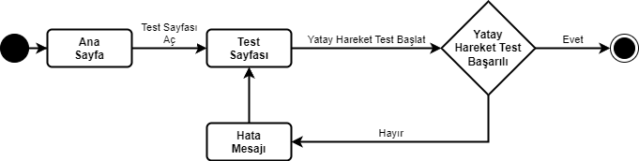

Şekil 9 Yatay Hareket Testi Durum Diyagramı

|  |  |
| --- | --- |
| **Kullanım Durumu - 5** | **Yatay Hareket Testi** |
| Birincil Aktör | Kullanıcı |
| İkincil (Destekleyici) Aktör | Cihaz |
| Ön Koşul | Cihazın sistem bağlantısı yapılmış olmalıdır. Kullanıcı sisteme giriş yapmış olmalıdır. |
| Son Koşul | Yatay hareket testi başarı ile sonuçlanmalıdır. |
| Ana Başarı Senaryosu | 1. Kullanıcı, cihaz test menüsüne giriş isteği gönderir. 2. Sistem, test menüsünü görüntüler. 3. Kullanıcı, test menüsünden yatay hareket testi menüsünü seçer. 4. Sistem, yatay hareket testi menüsünü ekrana gönderir. 5. Kullanıcı, mesafe ve yön bilgilerini girerek yatay hareket testini başlatır. 6. Cihaz, hareket mekanizmasını belirtilen yön ve mesafede hareket ettirir. 7. Sistem, hareket edilen yön ve mesafe verileri ile başarı mesajı çıktısını ekrana gönderir. |
| Alternatif Senaryolar | *A – Bağlantı sorunu:   1. Sistem, bağlantı hatası çıktısını ekrana gönderir.   3.A – Yön ve mesafe değerleri uygun aralıkta değil:   1. Sistem, hata mesajını ekrana gönderir ve 3. adıma yönlendirir. |
| Hata Durumları | * Ağ hatası * Sistem hatası |

### Açısal Tarama Testi Kullanım Durumu ve Durum Diyagramı

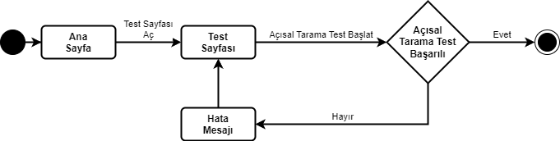

Şekil 10 Açısal Tarama Testi Durum Diyagramı

|  |  |
| --- | --- |
| **Kullanım Durumu - 6** | **Açısal Tarama Testi** |
| Birincil Aktör | Kullanıcı |
| İkincil (Destekleyici) Aktör | Cihaz |
| Ön Koşul | Cihazın sistem bağlantısı yapılmış olmalıdır. Kullanıcı sisteme giriş yapmış olmalıdır. |
| Son Koşul | Açısal tarama testi başarı ile sonuçlanmalıdır. |
| Ana Başarı Senaryosu | 1. Kullanıcı, cihaz test menüsüne giriş isteği gönderir. 2. Sistem, test menüsünü görüntüler. 3. Kullanıcı, test menüsünden açısal tarama testi menüsünü seçer. 4. Sistem, açısal tarama testi menüsünü ekrana gönderir. 5. Kullanıcı, tarama açısı ve atış sayısı değerlerini girerek tarama işlemi başlatır. 6. Cihaz, tarama sonucunu sisteme gönderir. 7. Sistem, tarama açısı ve atış değerleri ile başarı mesajını ekrana gönderir. |
| Alternatif Senaryolar | *A – Bağlantı sorunu:   1. Sistem, bağlantı hatası çıktısını ekrana gönderir.   3.A – Tarama açısı ve atış sayısı değerleri uygun aralıkta değil:   1. Sistem, hata mesajını ekrana gönderir ve 3. adıma yönlendirir. |
| Hata Durumları | * Ağ hatası * Sistem hatası |

### Kapak Kontrolü Kullanım Durumu ve Durum Diyagramı



Şekil 11 Kapak Kontrolü Durum Diyagramı

|  |  |
| --- | --- |
| **Kullanım Durumu - 7** | **Kapak Kontrolü** |
| Birincil Aktör | Kullanıcı |
| İkincil (Destekleyici) Aktör | Cihaz |
| Ön Koşul | Cihazın sistem bağlantısı yapılmış olmalıdır. Kullanıcı sisteme giriş yapmış olmalıdır. |
| Son Koşul | Cihaz kapağının durum bilgisi sonucu kullanıcı ekranında bildirilmelidir. |
| Ana Başarı Senaryosu | 1. Kullanıcı, cihaz test menüsüne giriş isteği gönderir. 2. Sistem, test menüsünü görüntüler. 3. Kullanıcı, test menüsünden kapak testi menüsünü seçer. 4. Sistem, kapak test menüsünü ekranını gönderir. 5. Kullanıcı, test başlatma isteği gönderir. 6. Cihaz, kapak durum bilgisini sisteme gönderir. 7. Sistem, kapak durum bilgisini ekrana gönderir. |
| Alternatif Senaryolar |  |
| Hata Durumları | * Ağ hatası * Sistem hatası |

## Hasta Görüntüleme Kullanım Durumu

Şekil 12. Hasta Görüntüleme Kullanım Durumu Diyagramı

### Bekleyen Hasta Görüntüleme Kullanım Durumu ve Durum Diyagramı



Şekil 13 Bekleyen Hasta Görüntüleme Durum Diyagramı

|  |  |
| --- | --- |
| **Kullanım Durumu - 8** | **Bekleyen Hasta Görüntüleme** |
| Birincil Aktör | Kullanıcı |
| İkincil (Off-stage) Aktör | Hasta |
| Ön Koşul | Kullanıcı, sisteme giriş yapmış olmalıdır. Hasta, sisteme kayıtlı olmalıdır. |
| Son Koşul | Bekleyen hasta listesi başarılı bir şekilde görüntülenmelidir. |
| Ana Başarı Senaryosu | 1. Kullanıcı, bekleyen hasta görüntüleme işlemi başlatır. 2. Sistem, veritabanından ilgili hastaların bilgilerini alır. 3. Sistem, bekleyen hasta listesi çıktısını ekrana gönderir. |
| Alternatif Senaryolar |  |
| Hata Durumları | * Ağ hatası * Sistem hatası |

### Hasta Seç Kullanım Durumu ve Durum Diyagramı



Şekil 14 Hasta Seç Durum Diyagramı

|  |  |
| --- | --- |
| **Kullanım Durumu - 9** | **Hasta Seç** |
| Birincil Aktör | Kullanıcı |
| Ön Koşul | Devam eden bir bekleyen hasta görüntüleme işlemi olmalıdır. |
| Son Koşul | Sistem kullanıcıyı, seçilen hasta detaylarını içeren projeksiyon ekranına yönlendirmelidir. |
| Ana Başarı Senaryosu | 1. Kullanıcı, bekleyen hasta listesinden sıradaki hastayı seçer. 2. Sistem, seçilen hasta bilgilerine göre projeksiyon ekranına yönlendirir. |
| Alternatif Senaryolar | 1.A - Hasta bilgisi eksik:   1. Kullanıcı, hasta bilgisinin eksik olması durumunda 1. adıma döner. |
| Hata Durumları | * Ağ hatası * Sistem hatası |

### Hasta Sonuç Görüntüleme Kullanım Durumu ve Durum Diyagramı



Şekil 15 Hasta Sonuç Görüntüleme Durum Diyagramı

|  |  |
| --- | --- |
| **Kullanım Durumu - 10** | **Hasta Sonuç Görüntüleme** |
| Birincil Aktör | Kullanıcı |
| İkincil (Off-stage) Aktör | Hasta |
| Ön Koşul | Kullanıcı sisteme giriş yapmış olmalıdır. İlgili hastanın projeksiyon işlemi tamamlanmış olmalıdır. |
| Son Koşul | Sistem, hasta sonuçları sayfasını başarılı bir şekilde ekrana göndermiş olmalıdır. |
| Ana Başarı Senaryosu | 1. Kullanıcı, hasta sonuç listesini görüntüleme işlemi başlatır. 2. Sistem, hasta sonuç listesini ekrana gönderir. 3. Kullanıcı, ilgili hastayı seçerek sonuç görüntüleme isteği gönderir. 4. Sistem, hasta bilgileri ve sonuçlarını gösterir. |
| Alternatif Senaryolar | 3.A – Hasta bulunamadı:   1. Sistem, hasta bulunamadı hata mesajını ekrana gönderir ve kullanıcıyı 2. adıma gönderir. |
| Hata Durumları | * Ağ hatası * Sistem hatası |

## Görüntü Toplama Kullanım Durumu

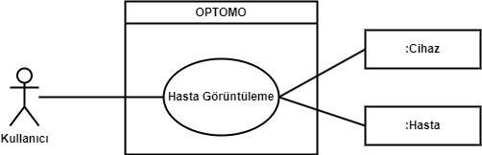

Şekil 16. Hasta Görüntüleme Kullanım Durumu Diyagramı

### 2D ve 3D Projeksiyon Kullanım Durumu ve Durum Diyagramı

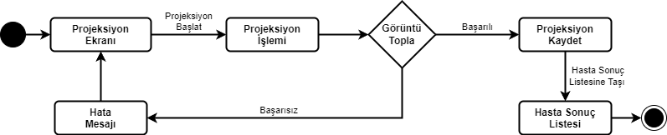

Şekil 17 2D ve 3D Projeksiyon Durum Diyagramı

|  |  |
| --- | --- |
| **Kullanım Durumu - 11** | **2D ve 3D Projeksiyon** |
| Birincil Aktör | Kullanıcı |
| İkincil (Destekleyici) Aktör | Cihaz |
| İkincil (Off-stage) Aktör | Hasta |
| Ön Koşul | Bekleyen hasta seçme işlemi başarılı olmuş olmalıdır. |
| Son Koşul | Sistem, hasta projeksiyonlarını başarıyla toplamış olmalı ve projeksiyonları ilgili hasta ile ilişkilendirmiş olmalıdır. Hasta bekleyen hasta listesinden, hasta sonuç listesine taşınmış olmalıdır. |
| Ana Başarı Senaryosu | 1. Kullanıcı, tarama açısı ve atış sayısı değerlerini girerek sisteme projeksiyon isteği gönderir. 2. Sistem, girilen değerleri cihaza gönderir. 3. Cihaz, projeksiyon işlemine başlar ve her atış sırasında sisteme sinyal ve projeksiyonu gönderir. 4. Sistem, gelen her projeksiyon başına ekranda kırmızı bir bildirim ışığı yakar ve ‘BİP’ sesi çıkartır. 5. Sistem, gelen projeksiyonları hasta ile ilişkilendirir ve kaydeder. 6. Sistem, ilgili hastayı bekleyen hasta listesinden, hasta sonuç listesine taşır. |
| Alternatif Senaryolar | 1.A – Tarama açısı ve atış sayısı değerleri uygun aralıkta değil:   1. Sistem, hata mesajını ekrana gönderir ve 1. adıma yönlendirir.   3.A – Projeksiyon hatası:   1. Sistem, hata mesajını ekrana gönderir ve 1. adıma yönlendirir. |
| Hata Durumları | * Ağ hatası * Sistem hatası |

# KONSEPT VE UYGULAMA SEVİYESİ UML SINIF DİYAGRAMLARI

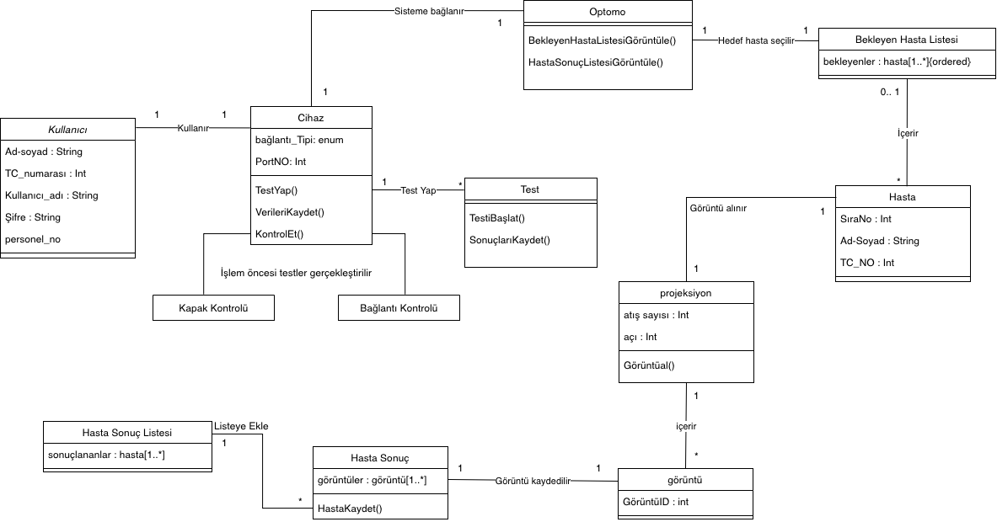

Şekil 18 Konsept Seviyesi UML Sınıf Diyagramı

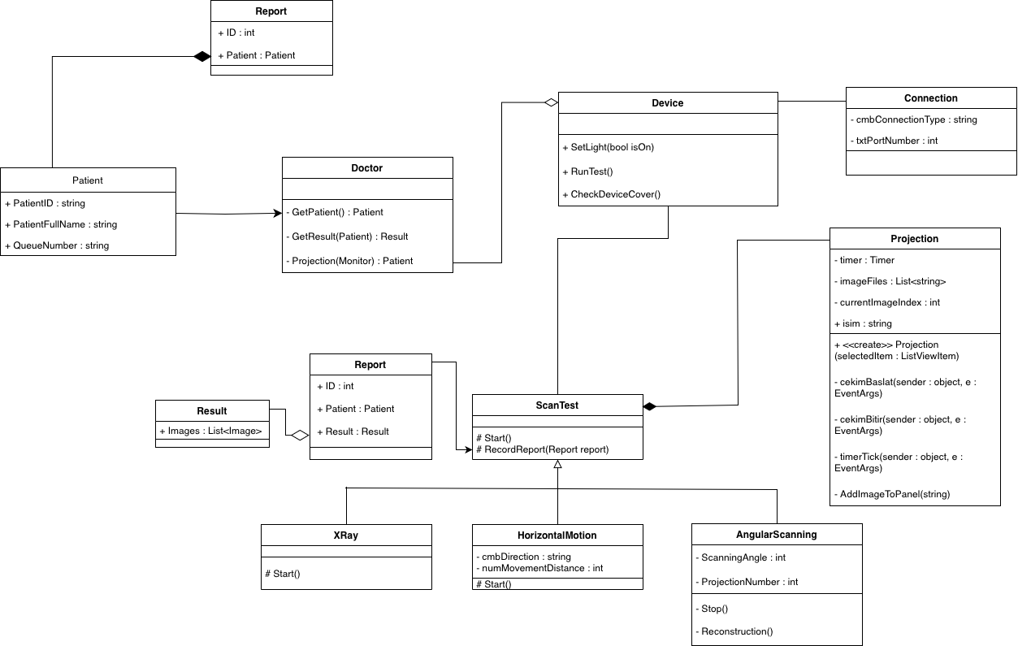

Şekil 19 Uygulama Seviyesi UML Sınıf Diyagramı

# EKRAN GÖRÜNTÜLERİ

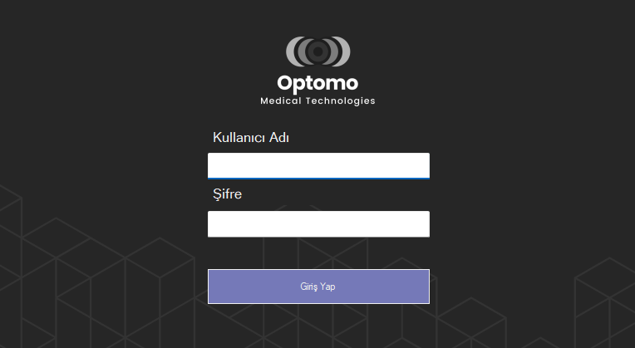

Şekil 20 Giriş Ekranı Ekran Görüntüsü

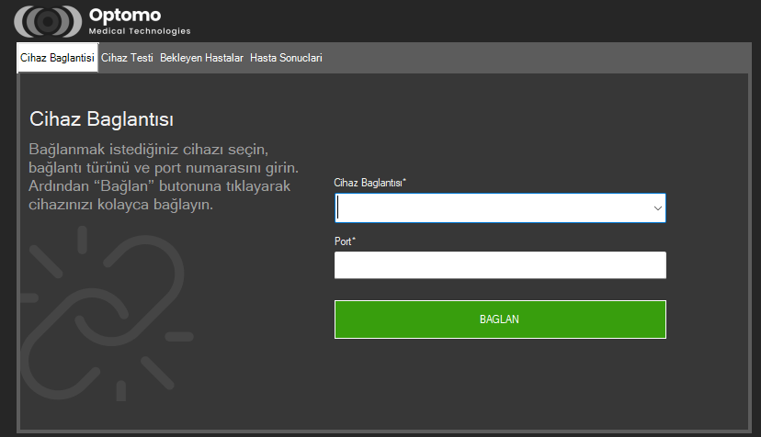

Şekil 21 Cihaz Bağlantısı Ekranı Ekran Görüntüsü

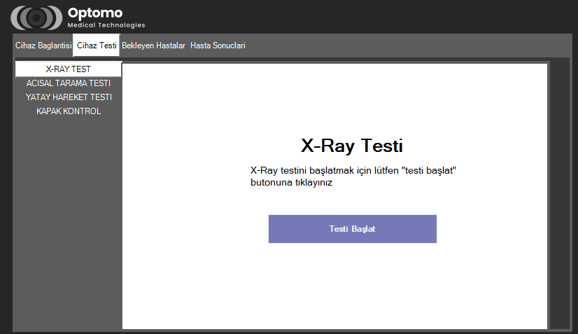

Şekil 22 Cihaz Testi Menüsü X-Ray Testi Ekranı Ekran Görüntüsü

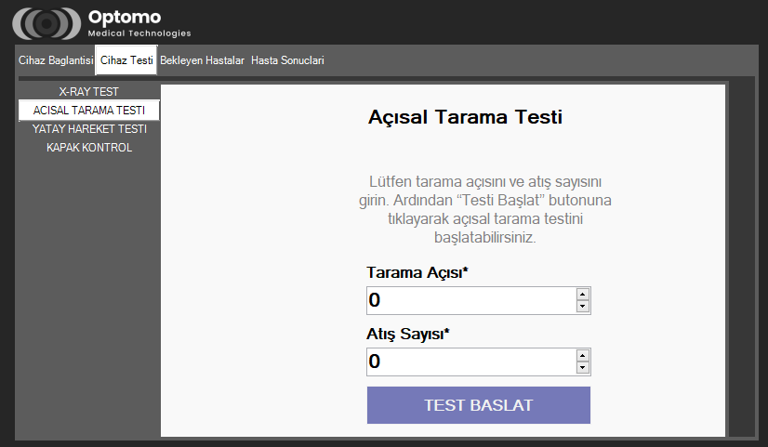

Şekil 23 Cihaz Testi Menüsü Açısal Tarama Testi Ekranı Ekran Görüntüsü

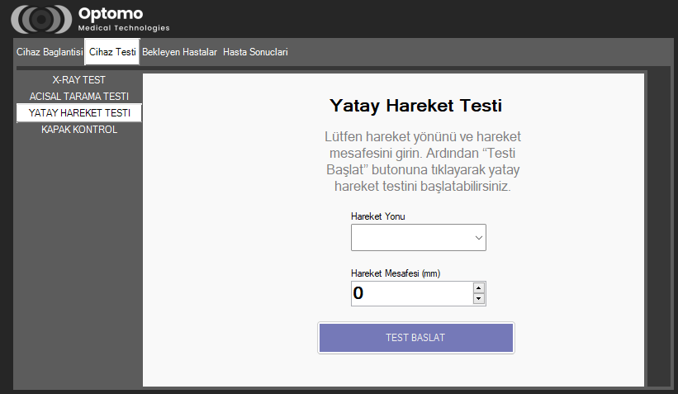

Şekil 24 Cihaz Testi Menüsü Yatay Hareket Testi Ekranı Ekran Görüntüsü

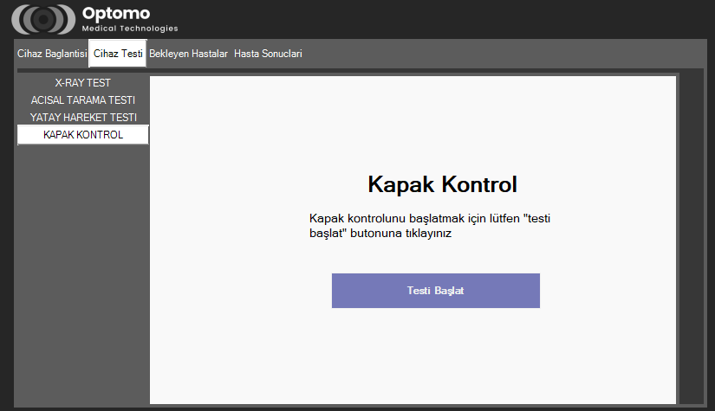

Şekil 25 Cihaz Testi Menüsü Kapak Kontrol Testi Ekranı Ekran Görüntüsü

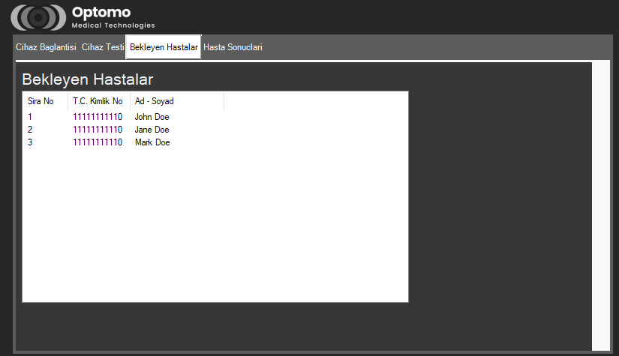

Şekil 26 Bekleyen Hastalar Listesi Ekran Görüntüsü

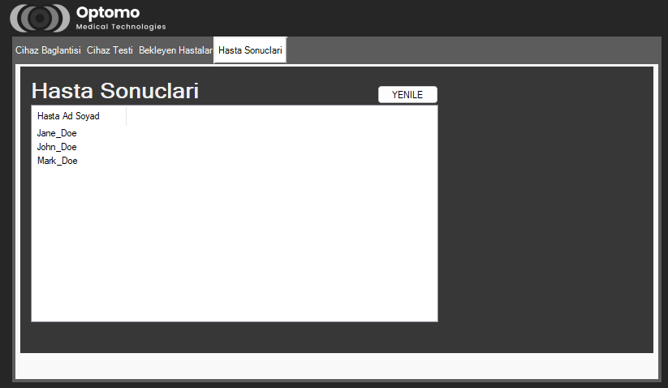

Şekil 27 Hasta Sonuçları Listesi Ekran Görüntüsü

# SONUÇ

Sistem, Visual Studio üzerinde, Windows işletim sisteminde bir masaüstü uygulaması olarak çalışacak şekilde geliştirilmiştir. Sistem geliştirilmesinde C# programlama dili ve .Net form uygulaması kullanılmıştır.

# KATKI BÖLÜMÜ

Bu projenin analiz, tasarım ve geliştirilmesine aşağıdaki öğrenciler katkı sağlamıştır:

* Rasim MUTLU – 170401052
  + Analiz ve Tasarım:
  + Uygulama ve Geliştirme:
  + Dokümantasyon ve Raporlama:
* Cihan PAR – 170401022
  + Analiz ve Tasarım:
  + Uygulama ve Geliştirme:
  + Dokümantasyon ve Raporlama:
* Ayberk KAHRAMAN – 180401035
  + Analiz ve Tasarım:
  + Uygulama ve Geliştirme:
  + Dokümantasyon ve Raporlama:
* Onur CURA – 190401098
  + Analiz ve Tasarım:
  + Uygulama ve Geliştirme:
  + Dokümantasyon ve Raporlama: